富荣量化周观察——市场震荡上行

市场在过去一周维持了短期上涨动能，市场震荡上行，宽基指数表现各异，其中上证指数上涨1.13%，上证50指数收涨0.75%，沪深300指数上涨2.05%，中证500指数收涨3.43%，以及创业板指数最强，上涨了8.68%。市场延续了前几周的交易活跃度，成交额再次破万亿，风格从大盘转向中盘成长。
从资金流入来看，北向资金（图1）维持净流入，全周流入96.07亿，其中沪股通流入11.45亿，深股通流入84.62亿；新增融资余额有所上升（图2）。
图 1 北向资金流动
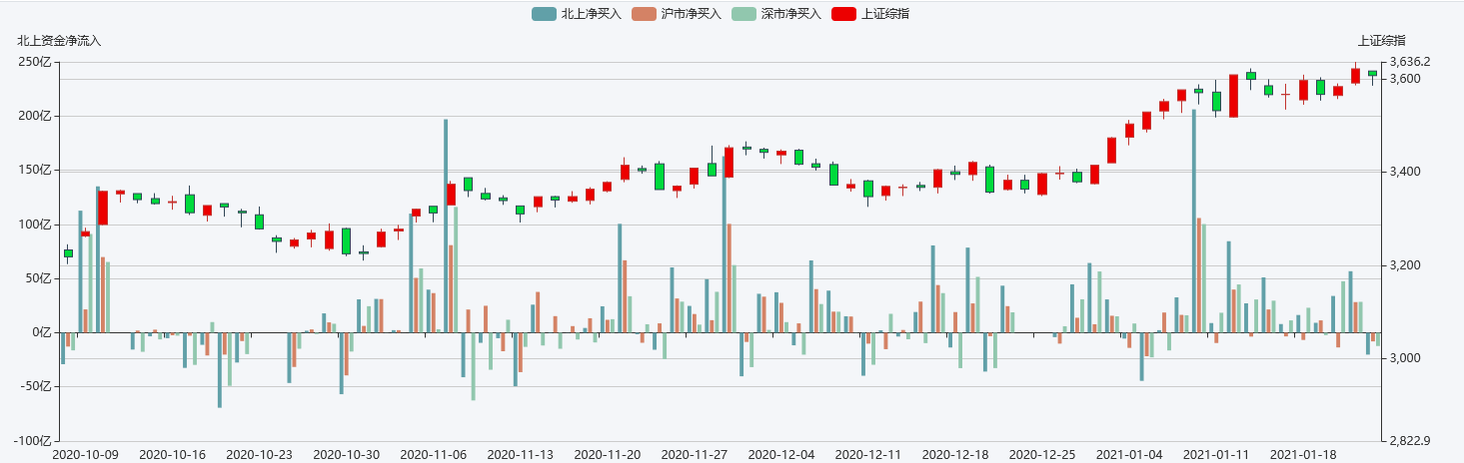
数据来源：Wind；整理：富荣基金量化组
从新增融资余额来看，市场的情绪不错，两市两融余额周环比上涨1.75%，其中融资余额为15608.80亿，融券余额为1486.29亿，两市买入融资买入额为5044.43亿。散户入场速度减缓，新增融资余额新年后第一个交易日增加最大，随后放缓，总体为增加趋势，但是风险偏好正在下降。
图 2 新增融资余额
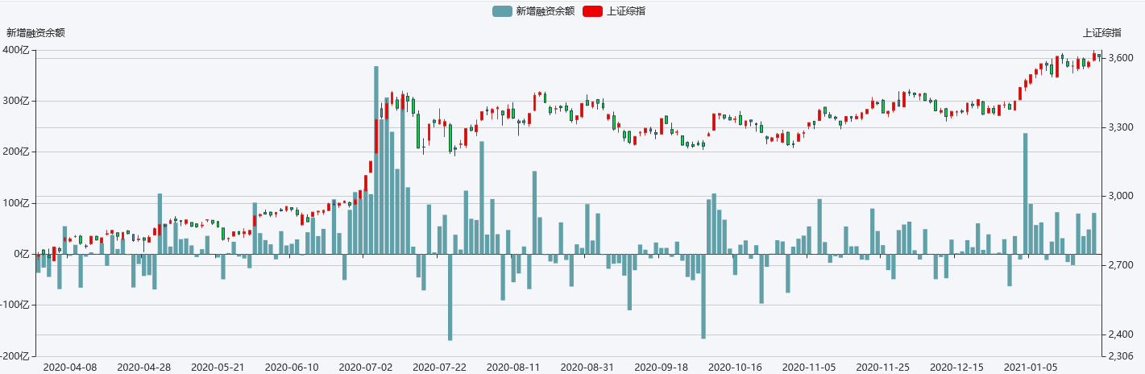
数据来源：Wind;整理：富荣基金量化组
本周，波动率指数维持在高位震荡，市场情绪相比年初虽然有所趋缓，但是活跃的交易情绪使得波动率仍处于历史相对高分位，相比2020年7月那一次情绪拉升，本次市场情绪视乎并没有那么快下降。
图 3 波动率指数
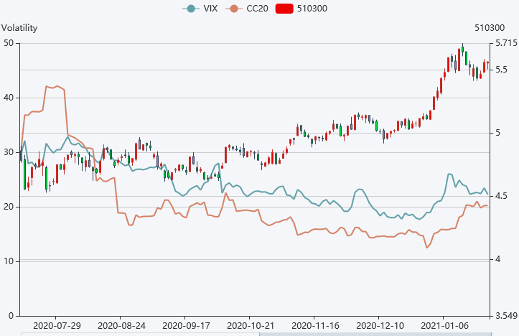
数据来源：富荣基金量化组

风险提示：1、本报告中的信息均来源于我们认为可靠的已公开资料和合作客户的研究成果，但本公司及研究人员对这些信息的准确性和完整性不作任何保证，也不保证本报告所包含的信息或建议在本报告发出后不会发生任何变更，且本报告仅反映发布时的资料、观点和预测，可能在随后会作出调整。2、本报告中的资料、观点和预测等仅供参考，在任何时候均不构成对任何人的个人推荐。市场有风险，投资需谨慎。

